Warrior
Rainbow warrior
1Ou Nouvelle-Zélande
2Quand 10 juillet 1985
3Quoi explosion du Rainbow warrior
4Conséquence morte de Fernando photographe
5Il est mort en allant chercher son appareil photo
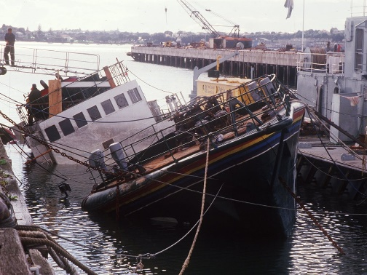
6 France
7compagnie green Peace
8pm François Mitterrand
9pm2 Charles Hernu
A0 démission ministre défense
